我是小學生了/學校生活/初小

生活事件教案
「我是小學生了」( 勇於面對轉變 )

示例概要

每年的開學日，對於學生來說，是個又驚又喜的日子，特別是小一新生，在期待之餘，又會對新環境的種種挑戰感到憂慮。相比起就讀幼稚園時，小學生的功課、課節和要遵守的規則較多，但休息時間和受到的個別照顧則較少，以致許多小一生未能適應，容易在校內表現得退縮或不合作，更可能抗拒上學。

本教案旨在協助小一生建立正面的自我形象，認識自己身分和學校生活的轉變，鼓勵他們融入校園生活，積極投入新環境。

對象

初小學生 ( 主要對象為小一學生 )

學習目標

協助小一學生了解角色的轉變，以樂觀積極的態度，適應新的學習環境。

價值觀／態度

積極、自決、樂於面對轉變

教學形式

德育及公民教育課、班主任課

教材

- 「上學開心事」選舉 (附件一)
- 「他們做得對不對﹖」簡報(附件二)
- 「他們做得對不對﹖」補充資料(附件三)
- 「快快樂樂上學去」工作紙 (附件四)及答案(附件五)

教學時間

35分鐘
延伸活動

安排「大哥哥大姐姐計劃」，請高年級學生作小一生的夥伴，於小息 / 午膳時間帶領他們認識校舍，教導功課和傾訴心事等，讓小一學生在關愛中，儘快適應校園生活。

教學流程

教學步驟 | 學習重點
活動一：「上學開心事」選舉 (5分鐘)  - 教師請學生分享自升小一以來有甚麼開心事，然後寫在黑板上。  - 大概寫上十多項開心事後，請學生進行投票，每人選出三項升小一後感到最開心的事。  - 教師公佈票數最高的五項「上學開心事」填在「上學開心事」工作紙(附件一)，鼓勵他們時常記著這些開心事情，積極投入新的校園生活。  活動二：他們做得對不對﹖(15分鐘)  - 教師簡介活動：「小白和小瑛是一年級的學生，他們剛進入新學校半個月，仍未熟悉新環境和學校規則。現在我將播放他們的生活片段，請各位同學思考一下，他們的行為是否正確﹖」  - 播放「他們做得對不對﹖」簡報(附件二)，顯示8段小白和小瑛在學校和家中的行為。  - 教師在播放每段行為後停頓一會，請學生舉手示意小白或小瑛是否做得對。  - 如學生認為小白或小瑛做得不對，詢問學生：「如果你是小白/小瑛，你會怎樣做﹖」，請他們分享正確的做法。  - 如學生不懂回答，教師可以加以提示，並請學生覆述一次，有助加深印象。  - 詢問學生平日會否做一些與小白和小瑛相似的行為。如有的話，應怎樣改善﹖  - 教師小結：表揚學生對小學生活的掌握，知道甚麼是該做和不該做的事，是個稱職的小學生。即使學生尚未熟悉學校規則，或偶然做出一些不正確的行為，亦應以親切的態度表示，他們只是剛剛升上小學，若未能熟悉所有學校的規矩，是可以體諒的事情，鼓勵學生不要氣餒，有任何問題皆可鼓起勇氣告知老師。  活動三：快快樂樂上學去（10分鐘）  - 教師派發「快快樂樂上學去」工作紙(附件三)，教導學生朗讀「快快樂樂上學去」口訣。  - 請學生參考例子，將口訣編號填在適當的空格內。  - 與學生校對答案，鼓勵他們緊記口訣，快樂地上學。 | - 本活動為熱身運動，旨在引起動機，從「開心」入手，將「上學」這主題加入正面的元素，鼓勵學生以積極的態度面對校園生活。  本活動旨在：  - 讓學生以旁觀者角度，思考那些是小學生不應該做的行為，並引導他們說出正確的行為，加深認識小學生的角色和責任。  - 本活動旨在讓學生以輕鬆方法記憶學生守則，鼓勵他們以積極樂觀的態度面對身分和校園生活的轉變。

教師總結 (5分鐘)

各位同學已經升上小一一段時間，是個小學生了。小學的生活跟大家就讀幼稚園時不太一樣，要上一整天課、在學校沒有午睡時間、回家後又要做功課、溫習，還有許多規矩要遵守，有些同學可能會覺得很累、很不自由。然而，在這課堂之中，大家都能夠想到一些升上小一後的開心事情，而且亦明白到小學生應該做和不應該做的事。希望大家在往後的日子裡，都以這種愉快的心情面對你們的學習生活，做個愉快的小學生！
附件一：「上學開心事」選舉

我是小學生了！
我覺得上學很開心，因為：

☻1._________________
☻2._________________
☻3._________________
☻4._________________
☻5._________________

上學開心事

我是小學生了！

學生姓名：______________________

學生班別：______________________

附件三：「他們做得對不對﹖」補充資料

帶心愛玩具上學

學生幼時習慣在幼稚園玩玩具，可能會以為在學校玩耍是被准許的行為。應向學生說明小學是學習的地方，如學校規定不能帶玩具上學，未經師長同意，學生不應該帶玩具回校。

上課時睡覺

小學的上課時間較幼稚園長，但卻不如幼稚園般有午睡時間，學生可能很不習慣，上課時昏昏欲睡，甚至倒頭大睡。在升小學初期，教師應體諒這情況，不宜苛責，但要提醒學生，晚上要早點休息，才可精神飽滿地回學校上課。

上課時談話

學生剛在學校認識新朋友，自然話題多多。教師可鼓勵學生結交朋友，但請他們在小息、午膳及課後的時候才聊天，上課時應該尊重老師和保持安靜，未經老師同意不應與同學談天。

上課時吃東西

小學雖然不像幼稚園般設有茶點時間，但學生仍可於小息及午膳時間進食。上課時進食是不尊重老師的表現，更會弄污班房。教師可提食學生不要學習小白不吃早餐，上課時便不會那麼容易感到饑餓。實在餓得受不了時，也應舉手問老師，得到老師同意後才進食。

直奔洗手間

小瑛未經老師同意下直奔洗手間當然不對。幼稚園時，教師會安排學生定時上洗手間。然而升上小學，學生便要自行決定上洗手間的時間。教師應告訴學生，上課前、小息和午膳時，才是最適合上洗手間的時候，如果每位學生都在上課期間去洗手間，那便會影響課堂進度。然而，若真的很有需要，亦應該舉手問老師，在老師同意後才上洗手間，並要注意不該如小瑛般胡亂奔跑。

爭排第一位

小白不依照老師的指示排隊，當然不對，為了排在前面而與同學互相推撞，更是不值得效法。學生應該遵守秩序，整齊地排隊，對同學亦應禮讓。

不理睬同學

小瑛因為小玲不像她的幼稚園同學而拒人於千里之外，一方面會令小玲難堪，另一方面亦錯失認識新朋友的機會。教師應尊重學生交朋友的自由，但宜鼓勵他們開放自己，嘗試認識新同學，互助互愛，有助融入新環境。

請父母代做功課

小學的功課比幼稚園艱深，學生可能會對部分功課題目感到困惑，請父母幫忙是很自然和值得鼓勵的事。然而，做功課時一個考驗自己學習進度的機會，如果像小白這樣未經思考，便請父母告訴自己答案，便無法吸收知識。教師可建議學生上課時留心一點，有任何疑問皆可請教老師和父母，但不應毫不思考便請父母代勞 或抄襲功課。
附件五：「快快樂樂上學去」工作紙答案

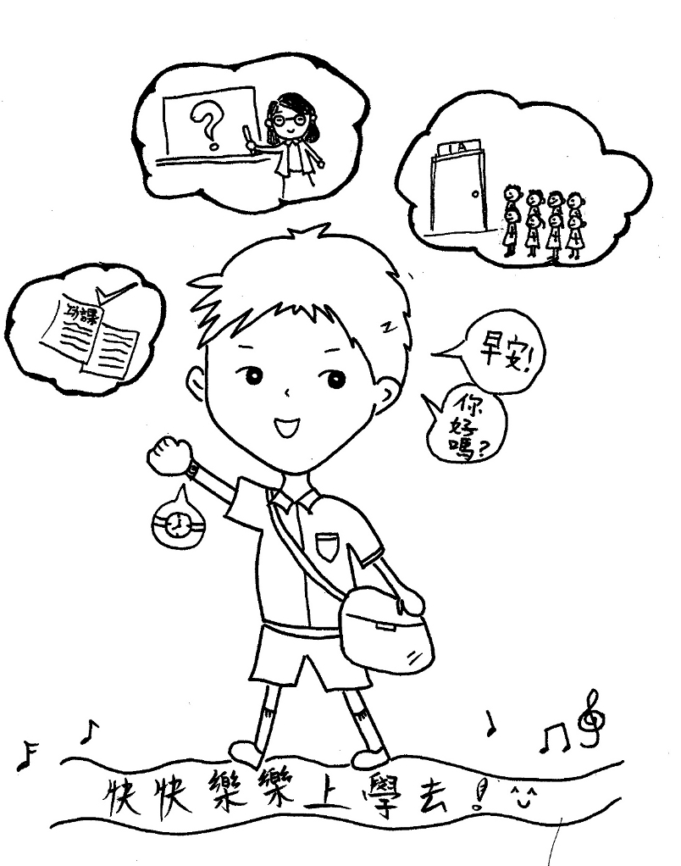

請將「快快樂樂上學去」口訣編號填到適當的空格內：

「快快樂樂上學去」口訣

- 上學守時是美德
- 整齊校服穿著好
- 遇到師長說聲早
- 遇到同學要問好
- 上堂發問先舉手
- 進入班房請排隊
- 書包每天要收拾
- 功課每天要做妥
- 遇到疑難問老師
- 快快樂樂上學去

1

附件五：「快快樂樂上學去」工作紙答案

6

請將「快快樂樂上學去」口訣編號填到適當的空格內：

9

「快快樂樂上學去」口訣

- 上學守時是美德
- 整齊校服穿著好
- 遇到師長說聲早
- 遇到同學要問好
- 上堂發問先舉手
- 進入班房請排隊
- 書包每天要收拾
- 功課每天要做妥
- 遇到疑難問老師
- 快快樂樂上學去

8

3

5
4

1

7
2

10

附件二：「他們做得對不對﹖」簡報

投影片1
投影片2
投影片3
投影片4
投影片5
投影片6
投影片7
投影片8
投影片9

